­­­Федеральное государственное автономное образовательное учреждение высшего образования

«Национальный исследовательский университет ИТМО»

Факультет Программной Инженерии и Компьютерной Техники

_________________________________________________________________________



Лабораторная работа №3 по дисциплине  
«Вычислительная математика»

"Численное интегрирование"

Выполнил: Иванов Е. Д.

Группа: P3213

Преподаватель: Малышева Т. А.

г. Санкт-Петербург

2022

**Цель работы:**

Найти приближенное значение определенного интеграла с требуемой точностью различными численными методами

Порядок выполнения работы:

**Программная реализация задачи:**

1. Реализовать в программе методы по выбору пользователя, исходя из варианта:

* Метод прямоугольников (3 модификации: левые, правые, средние)
* Метод трапеций
* Метод Симпсона

1. Методы должны быть оформлены в виде отдельной(ого) функции/класса.
2. Вычисление значений функции оформить в виде отдельной(ого) функции/класса.
3. Для оценки погрешности и завершения вычислительного процесса использовать правило Рунге.
4. Предусмотреть вывод результатов: значение интеграла, число разбиения интервала интегрирования для достижения требуемой точности.

**Вычислительная реализация задачи:**

1. Вычислить интеграл, приведенный в таблице 1 (столбец 3), точно.
2. Вычислить интеграл по формуле Ньютона – Котеса при $n=6$.
3. Вычислить интеграл по формулам средних прямоугольников, трапеций и Симпсона при $n=6$.
4. Сравнить результаты с точным значением интеграла.
5. Определить относительную погрешность вычислений.
6. В отчете ***отразить последовательные вычисления***.

Рабочие формулы используемых методов:

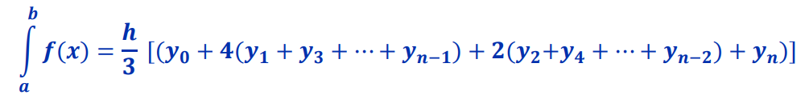Метод Симпсона:

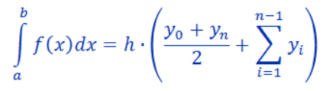Метод трапеции:

Метод прямоугольников:

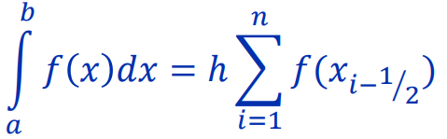

Формула Ньютона-Котеса:

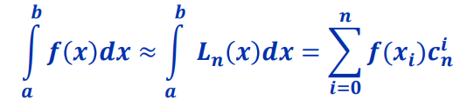

Выполненные расчеты для заданного уравнения:

Заданное по варианту уравнение:

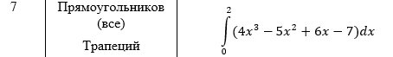

**Вычислим точное значение:**

Первообразная выражения равна – x^4 – 5/3*x^3 + 3x^2 -7x. В подстановке от 0 до 2 получаем результат: 16 – 40 / 3 + 12 – 14 = **2/3 (0,666667)**

**Вычислим приближенное значение по формуле Ньютона-Котеса:**

**Вычислим приближенное значение методом средних прямоугольников:**

h = (2 – 0) / 6 = 1/3, разбиение происходит на 6 частей(равных)

$$x_{0}=\frac{1}{6}→y_{0}=f\left(x_{0}\right)= -6,07 \\ x_{1}=\frac{3}{6}→y_{1}=f\left(x_{1}\right)= -4,71$$

$$x_{2}=\frac{5}{6}→y_{2}=f\left(x_{2}\right)= -3,04$$

$$x_{3}=1\frac{1}{6}→y_{3}=f\left(x_{3}\right)= -0,35$$

$$x_{4}=1\frac{3}{6}→y_{4}=f\left(x_{4}\right)= 4,39$$

$$x_{5}=1\frac{5}{6}→y_{5}=f\left(x_{5}\right)= 12,35$$

$$\frac{1}{3}*\left(-6,07-4,71-3,04-0,35+4,39+12,35\right)=0,86$$

**Вычислим приближенное значение методом трапеций:**

**Вычислим приближенное значение методом Симпсона:**



Результаты, полученные при данных вычислениях, оказались достаточно приближенными к истинному только при расчетах по формулам Ньютона-Котеса и Симпсона, точнее всех вычисляет формула Ньютона-Котеса. Наибольшая погрешность возникла при вычислении методом трапеций, погрешность 38,7%

Программа (части, реализующие вычисления):

Метод Симпсона:

**Метод прямоугольников:**

**Метод трапеции:**

Примеры и результаты работы программы:

Выводы по работе:

В результате выполнения лабораторной работы я изучил различные методы численного интегрирования и реализовал их программно. Как итог, можно вычислять с небольшими точностями достаточно быстро определенные интегралы разных функций.